**РЕСПУБЛИКА ДАГЕСТАН**

**МУНИЦИПАЛЬНОЕ КАЗЕННОЕ УЧРЕЖДЕНИЕ КУЛЬТУРЫ**

**«МЕЖПОСЕЛЕНЧЕСКИЙ ЦЕНТРАЛИЗОВАННЫЙ**

**КУЛЬТУРНО – ДОСУГОВЫЙ ЦЕНТР»**

**МУНИЦИПАЛЬНОГО РАЙОНА «КИЗЛЯРСКИЙ РАЙОН»**

**(МКУК «Центр культуры и досуга» МР «Кизлярский район»)**

**ПРИКАЗ**

18 марта 2020 года № 01-17/13

с. Аверьяновка

**О мерах по профилактике новой коронавирусной инфекции (COVID-19)**

**в МКУК «Центр культуры и досуга» и его филиалах**

В целях недопущения распространения новой коронавирусной инфекции (COVID-19) среди работников МКУК «Центр культуры и досуга» и его филиалов

приказываю:

1. Запретить проведение массовых мероприятий.
2. Временно приостановить занятия в клубных формированиях и самодеятельных творческих коллективах в культурно-досуговых учреждениях.

3. Контроль за исполнением настоящего приказа оставляю за собой.

4. Приказ вступает в силу с момента его подписания.

Основание: письмо Министерства культуры РФ № 109-01.1-39-ол от 16.03.2020.

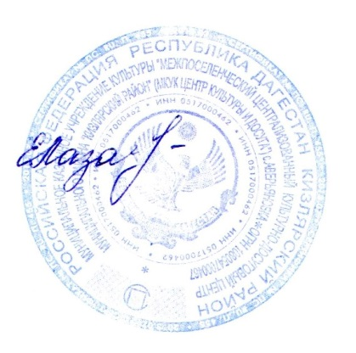

Директор МКУК

«Центр культуры и досуга» Е.Н. Лазаренко

Э. А. Исаева

23562